
FÖRDERVEREIN
JÜDISCHE GESCHICHTE UND KULTUR
IM KREIS GROSS-GERAU e.V.

FÖRDERVEREIN, NEUGASSE 43, 64560 RIEDSTADT
Sitz des Vereins:
Neugasse 43
64560 Riedstadt
Telefon: 06158/5827
Fax: 06158/916500
Bankverbindung:
Kreissparkasse Groß-Gerau
IBAN: DE52 5085 2553 0000 0045 56
BLZ: 508 525 53
Kto.-Nr. 4556
im Dezember 2023

E I N L A D U N G

Sehr geehrte Damen und Herren, liebe Mitglieder,

der Vorstand des Fördervereins Jüdische Geschichte und Kultur im Kreis Groß-Gerau e.V. lädt Sie hiermit herzlich zu einer Gedenkveranstaltung anlässlich des Shoah-Gedenktages 2024 ein.

Thema: Tag der Befreiung von Auschwitz
Auschwitz durch die Fotolinse und
Hörbeispiele (der Auschwitzprozesse)

Als Datum für den Shoah-Gedenktag (Tag des Gedenkens an die Opfer des Nationalsozialismus) wurde der Tag gewählt, an dem 1945 die Überlebenden des nationalsozialistischen Vernichtungslagers Auschwitz-Birkenau von den Soldaten der Roten Armee befreit wurden. Noch heute steht dieses Vernichtungslager im Süden Polens für den Völkermord und die Millionen Opfer des Nazi-Regimes, zu denen unter anderem Juden, Christen, Menschen mit Behinderung, Homosexuelle sowie politisch Andersdenkende gehörten.

Die Veranstaltung findet statt
am Samstag, den 27. Januar 2024 um 19.00 Uhr
in der ehemaligen Synagoge Erfelden,
Neugasse 43, 64560 Riedstadt

Der Eintritt ist frei. Spenden werden dankbar entgegengenommen.
Wir freuen uns sehr auf Ihr Kommen und auf interessante Gespräche.

Mit freundlichen Grüßen
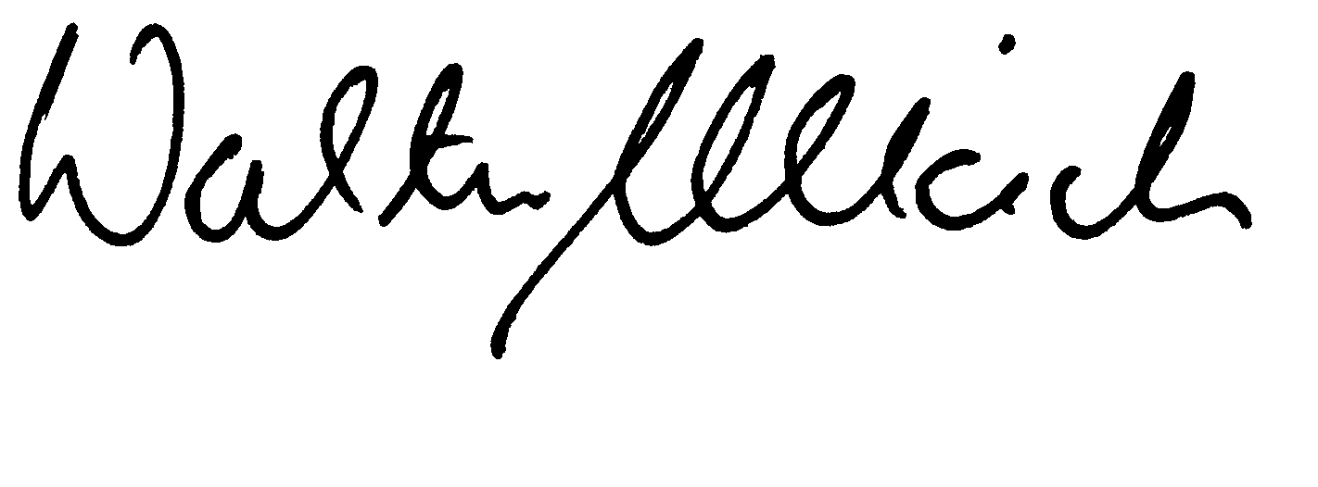
Walter Ullrich
1. Vorsitzender des Fördervereins

